C.E.I.P. “SAN CLAUDIO”

(LEÓN)

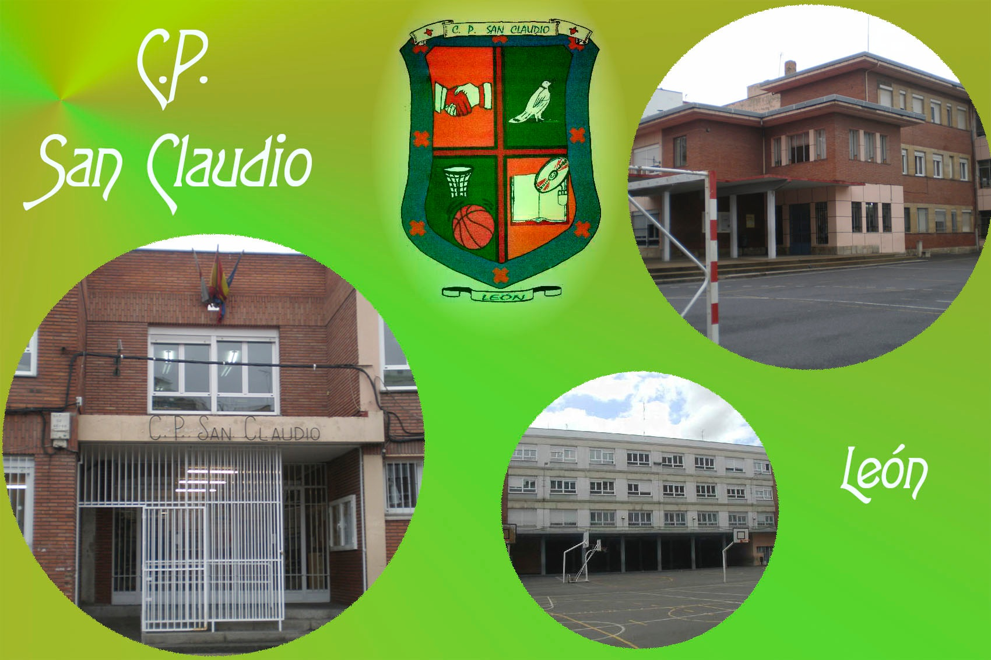

PROYECTO DE AUTONOMÍA

Periodo 2017-2021

ÍNDICE

1.- BREVE ANÁLISIS DEL CONTEXTO ESCOLAR Y VALORACIÓN DEL FUNCIONAMIENTO ACTUAL DEL CENTRO.
2.- MARCO TEMPORAL DEL PROYECTO Y JUSTIFICACIÓN DE LOS CURSOS DONDE ESTÁ ESTABLECIDO.
3.- FINALIDAD Y OBJETIVOS.
4.- PROPUESTA PEDAGÓGICO-CURRICULAR.
5.- PROPUESTA ORGANIZATIVO-FUNCIONAL.
6.- RELACIÓN DE RECURSOS.
7.- MEDIDAS DE FORMACIÓN DEL PROFESORADO.
8.- PROCEDIMIENTO DE INFORMACIÓN DEL DESARROLLO Y RESULTADOS DEL PROYECTO.
9.- PROCEDIMIENTO PARA EL SEGUIMIENTO Y EVALUACIÓN DEL PROYECTO.

1.- BREVE ANÁLISIS DEL CONTEXTO ESCOLAR Y VALORACIÓN DEL FUNCIONAMIENTO ACTUAL DEL CENTRO.
El CEIP San Claudio es un centro de Educación Infantil y Primaria de veintisiete unidades (nueve de Infantil y dieciocho de Primaria), con una plantilla de cuarenta y un maestros (uno compartido y otro a media jornada de Religión) con una población de unos 615 alumnos.
Dispone de dos edificios: uno para Infantil, 1º, 2º y 3º de Primaria; y otro para 4º, 5º y 6º de Primaria, además de los espacios comunes (biblioteca, sala de idiomas, informática, gimnasios, salón de actos, aulas de apoyo, despachos, salas de reuniones,…).
El nivel cultural de las familias es medio-alto y, aunque la mayoría de las familias están formadas por el padre y la madre, también hay algunas familias monoparentales, desestructuradas y de minorías.
En general, el ambiente socio-educativo es bueno y existe buen clima de colaboración entre los distintos sectores educativos, existiendo un AMPA que participa y colabora activamente en las actividades del colegio.
De acuerdo con los datos de los documentos que se adjuntan sobre la evaluación de diagnóstico de 4º de Primaria de los cursos 2012-2013 y 2013-2014 y sobre las pruebas individualizadas de 3º de Primaria del curso 2014-2015, 2015-2016 y 2016-2017 podemos indicar que los resultados han sido, en general, muy positivos, con una valoración media-alta del global del alumnado del centro.

2.- MARCO TEMPORAL DEL PROYECTO Y JUSTIFICACIÓN DE LOS CURSOS DONDE ESTÁ ESTABLECIDO
El proyecto de autonomía nace con la intención de permanecer en el tiempo para todos los cursos de Educación Primaria, pues es la única manera de darle significado a la llamada “Sección Bilingüe” en alemán, ya necesitamos que el alumnado inicie el conocimiento de esta lengua extranjera desde el inicio de su escolaridad. Aún así y de acuerdo con el artículo 4.1 de la Orden EDU/1142/2015, de 29 de diciembre, tendremos que revisar y prorrogar el presente proyecto al finalizar el mandato del actual director del centro.

3.- FINALIDAD Y OBJETIVOS.
La finalidad de este proyecto es iniciar desde el primer curso de Educación Primaria el conocimiento específico del área de alemán como segunda lengua extranjera y, de este modo, acomodar los conceptos de las áreas de la sección bilingüe al aprendizaje de la lengua.
Por tanto, los objetivos básicos de este proyecto son:
- Reforzar la adquisición por parte del alumnado de la terminología propia de las áreas a través del refuerzo de la comprensión, expresión e interacción de textos orales y escritos en la lengua vehicular de transmisión de contenidos.
- Mejorar los resultados de los aprendizajes en las disciplinas no lingüísticas impartidas en alemán con el fin de superar los estándares de aprendizaje evaluables de cada curso de Educación Primaria.
- Dotar de coherencia al proyecto de la sección bilingüe con el aprendizaje específico del idioma.
- Potenciar el segundo idioma como base para futuros aprendizajes en áreas bilingües.
- Establecer las bases del alemán como medio de motivación del alumnado en al aprendizaje de un segundo idioma.

4.- PROPUESTA PEDAGÓGICO-CURRICULAR.
Nuestra propuesta para el periodo 2017-2021 es continuar con la implantación del área de libre configuración autonómica “Profundización de Ciencias Naturales a través del refuerzo aspectos lingüísticos de alemán” en los cursos de 1º a 4º de Educación Primaria y el área de la 2ª Lengua Extranjera “Alemán” en 5º y 6º de Educación Primaria.
En consecuencia, nuestra propuesta curricular está incluida en nuestras programaciones didácticas por áreas y nivel en las áreas referenciadas en el párrafo anterior para todos los cursos de Primaria, de acuerdo el DECRETO 26/2016, de 21 de julio que establece el currículo y regula la implantación, evaluación y desarrollo de la educación primaria en la comunidad de Castilla y León y en el proyecto educativo del centro. Además, se ha tenido en cuenta la accesibilidad universal y diseño para todos conforme a la Ley 2/2013, de 15 de mayo, de Igualdad de Oportunidades para las Personas con Discapacidad.
Asímismo, las maestras de la especialidad que impartan el área han elaborado la programación de aula y los materiales complementarios correspondientes con el fin de temporalizar los contenidos del currículo establecidos.

5.- PROPUESTA ORGANIZATIVO-FUNCIONAL.
La propuesta del centro para la distribución de las áreas y del horario correspondiente a las mismas y en cumplimiento de la ORDEN/EDU/33/2016, de 26 de enero (BOCyL 29/01/2016), según Anexo II de la misma, es la siguiente:
ÁREAS |  | 1º C | 2º C | 3º C | 4º C | 5º C | 6º C
T  R  O  N  C  A  L  E  s | CCSS  CCNN  LCL  MATEM  1ª LEx | 1,5  1,5  6  4  2 | 1,5  1,5  5,5  4,5  2,5 | 1,5  1,5  6  5  2,5 | 2  2  4,5  4,5  3 | 2  2  4,5  4,5  3 | 2  2  5  4,5  3
E  S  P  E  c | EA  EF  REL-Va | 2,5  2,5  1,5 | 2  2,5  1,5 | 2  2  1 | 2,5  2  1 | 2  2  1 | 2  1,5  1
LCA | 2º LEx | --- | --- | --- | --- | 1,5 | 1,5
LCA | PCNA | 1 | 1 | 1 | 1 | --- | ---
RECREO |  | 2,5 | 2,5 | 2,5 | 2,5 | 2,5 | 2,5
TOTALES |  | 25 | 25 | 25 | 25 | 25 | 25

6.- RELACIÓN DE RECURSOS.
El centro necesita mantener el número de docentes especialistas en alemán del curso actual mediante el cupo disponible a final de curso e incrementar las horas del auxiliar de conversación, pues la propuesta de este proyecto supone un incremento de quince horas lectivas. Además, sería conveniente dotar al área de un presupuesto para la adquisición de material específico y para modernizar el material audiovisual utilizado en el aula, de acuerdo al artículo 8.2 de la Orden EDU/1142/2015, de 29 de diciembre. Por último y debido a la incidencia positiva para todas las áreas y más concretamente en ésta, deberíamos contar cuanto antes con PDI en todas las aulas del centro.

7.- MEDIDAS DE FORMACIÓN DEL PROFESORADO.
Las maestras de la especialidad de alemán destinadas en el centro están capacitadas y con la formación necesaria para impartir el área propuesta en todos los niveles de Educación Primaria. Aún así, existe el compromiso de participar en cuantas acciones formativas sean propuestas y se consideren necesarias para la impartición o mejora de las condiciones metodológico-didácticas de la misma, adjuntando anexo VI, y todas aquellas medidas específicas de formación del profesorado incluidas en el anexo I de la Orden EDU 1142/2015, de 29 de diciembre.

8.- PROCEDIMIENTO DE INFORMACIÓN DEL DESARROLLO Y RESULTADOS DEL PROYECTO.
El procedimiento para informar del desarrollo y resultados del proyecto vienen determinados por los órganos de participación establecidos para los distintos sectores educativos y en el documento de compromiso de las familias para con el centro. Es decir, el claustro y el consejo escolar en sus reuniones ordinarias al finalizar el curso escolar, debiendo incluir este apartado en el orden del día de los mimos. Previamente y en las reuniones de los diferentes equipos docentes de nivel, interciclos y CCP se harán las propuestas necesarias para la mejora del proyecto en cursos venideros, coordinados por la Jefatura de Estudios y con las aportaciones del equipo docente que imparta el área.

9.- PROCEDIMIENTO PARA EL SEGUIMIENTO Y EVALUACIÓN DEL PROYECTO.
El seguimiento y la evaluación del proyecto se realizan por los cauces establecidos en la normativa en vigor trimestralmente. En primer lugar, por el equipo docente del área, quienes llevarán las conclusiones a los equipos docentes de nivel y, éstos a su vez, al equipo internivel y a la Comisión de Coordinación Pedagógica, todos ello coordinados por la Jefatura de Estudios. A su vez, el claustro y el consejo escolar deben estar informados puntualmente de todos los datos que de aquí se deriven. En todo caso, de los datos desprendidos del modelo de autoevaluación para organizaciones educativas de Castilla y León incluidos en la Orden EDU/958/2007, de 25 de mayo, podemos concluir lo siguiente:
- La comunidad educativa participa en la elaboración del Proyecto Educativo del Centro y en la aportación de ideas para mejorar las instalaciones y el funcionamiento del centro.
- Los equipos docentes se implican en la elaboración y desarrollo de proyectos de formación e innovación de centro y con otros centros del entorno, informando de los mismos al consejo escolar.
- El clima y ambiente del centro, así como el grado de satisfacción de los profesionales es, en general, bueno.
- La gestión de los recursos del centro es adecuada, a pesar de la disminución de los mismos en los últimos cursos.
- Los resultados obtenidos por el alumnado son, en general, muy positivos.

León, febrero de 2018.

